1. 1写本子上的（今天点名的5遍，其他2遍，电脑都是3遍）
2. 字符串切片的熟练应用

给定一个字符串"abcdefABCDEF", 请反转字符串

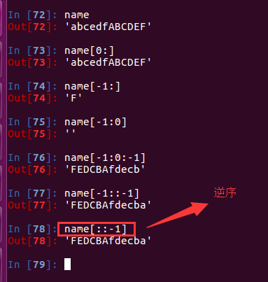

1. 字符串常见方法熟练使用

给定一个字符串aStr字符串中有空格\n和\t等，要求处理后返回字符串里面不能有\n或者\t和空格。

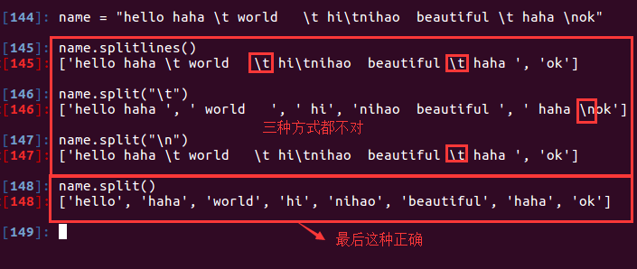

1. 列表方法的使用：添加，删除，修改，查找，排序

给定列表可以向其中添加元素，修改元素，删除元素和查找元素等

1. 定义字典，字典的keys(),values(),items(),popitem()方法的使用熟练

找出对应代码抄写

二、

1.请解释以下概念：

类:是具有相同属性和方法的集合，是对象的抽象化。

对象(实例)：具体的实际存在的可以直接使用的实例。

台式电脑，笔记本电脑，一体电脑（都是对象）>>>电脑（类）

2.银行卡作为类，

属性：账户名，余额

方法：1.存款(金额)，

2.取款(金额)，

3.转账(card) 给card转账xx钱，对应的余额属性要减少

4.打印对象要显示所有属性信息

5.通过init实现属性初始化

# 定义银行卡的类

class BankCard(object):

# 定义初始化用户名和卡内余额

def __init__(self,name,balance):

self.name=name

self.balance=balance

# 定义存款方法

def money_in(self,money):

self.balance+=money

print("%s,您本次存款%d元，卡内金额为%d元"%(self.name,money,self.balance))

# 定义取款方法

# 若取款大于卡内余额则无法取出

# 否则取出金额，卡内减去相应的金额

def money_out(self,money):

if self.balance<money:

print("您的余额不足")

else:

self.balance-=money

print("%s,您本次取款%d元，卡内金额为%d元" % (self.name, money, self.balance))

# 定义转账方法

# 转账成功打印出对方账户，转账金额和卡内余额

def money_give(self,money,card):

if self.balance<money:

print("您的余额不足")

else:

self.balance-=money

print("%s,您转账给%s:%d元，卡内金额为%d元" % (self.name, card,money, self.balance))

#创建一个对象

wukong=BankCard("wukong",100)

# 循环操作

while True:

# 打印操作说明

print("="*20)

print("\t1.存款")

print("\t2.取款")

print("\t3.转账")

print("=" * 20)

num=int(input("请输入你的选项："))

if num==1:

money=int(input("请输入存款金额"))

wukong.money_in(money)

elif num==2:

money = int(input("请输入取款金额"))

wukong.money_out(money)

elif num==3:

name=input("请输入对方账户")

money = int(input("请输入转账金额"))

wukong.money_give(money,name)

else:print("请输入正确的选项")

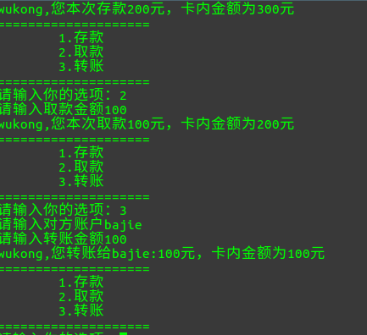

3.手机作为类：

属性：品牌，型号

方法：show_info()显示自己的属性信息，

call() 输出使用xx品牌xx型号的手机正在打电话

4.创建学生类：

属性：姓名，年龄，学校名

方法：吃饭，学习

打印对象可以显示所有学生属性信息

5.两个类

公路(Road)：

属性：公路名称，公路长度

车(Car)：

属性：车名，时速

方法：1.求车名在那条公路上以多少的时速行驶了多长，

get_time(self,road)

2. 初始化车属性信息__init__方法

3. 打印对象显示车的属性信息

6.完成案例: 存放家具案例

再添加一个冰箱对象

再添加一个沙发对象

分别显示剩余面积

1. 完成学生管理的删除和更新

**def** add_st():  
 stream=open(**"user.txt"**,**"a"**)  
 stream.write(input(**"请输入姓名:"**))  
 stream.write(**" "**+input(**"请输入年龄:"**))  
 stream.write(**" "**+input(**"请输入性别:"**))  
 stream.write(**" "**+input(**"请输入地址:"**))  
 stream.write(**"\n"**)  
  
**def** search_st():  
 print(**"所有学生信息如下:"**)  
 stream=open(**"user.txt"**,**"r"**)  
 **while True**:  
 line=stream.readline()  
 print(line)  
 **if** len(line)==0:  
 **break  
  
def** update_st():  
 name=input(**"请输入要修改的姓名"**)  
 stream=open(**"user.txt"**,**"r"**)  
 lines=stream.readlines()  
 stream.close()  
 **for** str **in** lines:  
 **if** str.find(name)!=-1:  
 lines.remove(str)  
 age = input(**"请输入要修改的年龄"**)  
 sex = input(**"请输入要修改的性别"**)  
 address = input(**"请输入要修改的地址"**)  
 str_new=name+**" "**+age+**" "**+sex+**" "**+address  
 lines.append(str_new)  
 **break** str_sts=**"\n"**.join(lines)  
 stream = open(**"user.txt"**, **"w"**)  
 stream.write(str_sts)  
 stream.close()  
**def** delete_st():  
 name=input(**"请输入一个姓名"**)  
 stream = open(**"user.txt"**, **"r"**)  
 lines = stream.readlines()  
 stream.close()  
 **for** str **in** lines:  
 **if** str.find(name) != -1:  
 lines.remove(str)  
 **break** str=**"\n"**.join(lines)  
 stream = open(**"user.txt"**, **"w"**)  
 stream.write(str)  
 stream.close()  
  
**def** system_manager():  
 **while True**:  
 print(**"="**\*50)  
 print(**"\t1.添加学生信息"**)  
 print(**"\t2.查询学生信息"**)  
 print(**"\t3.修改学生信息"**)  
 print(**"\t4.删除学生信息"**)  
 print(**"\t5.退出"**)  
 print(**"="**\*50)  
 choice=int(input(**"请输入您的选择:"**))  
  
 **if** choice==1:  
 add_st()  
 **elif** choice==2:  
 search_st()  
 **elif** choice==3:  
 update_st()  
 **elif** choice==4:  
 delete_st()  
 **elif** choice==5:  
 print(**"即将退出系统..."**)  
 **break**system_manager()

